Cómo es una sesión de regletas con niños/as de 4 años.
Como en todas mis sesiones, comenzamos RECORDando LAS NORMAS. Al principio, costaba un poco porque eran normas nuevas para ellos/as. Ya son unos campeones, y no hace casi ni falta que se les recuerde yo.
Y POSTERIORMENTE DEJAMOS TIEMPO PARA EL JUEGO LIBRE, APARECIENDO FORMAS TAN FANTÁSTICAS COMO CASAS, ESTRELLAS, NUESTROS PROPIOS NOMBRES O LOS DE ALGÚN COMPAÑERO.

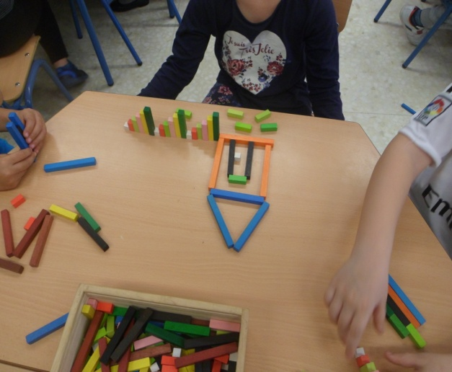

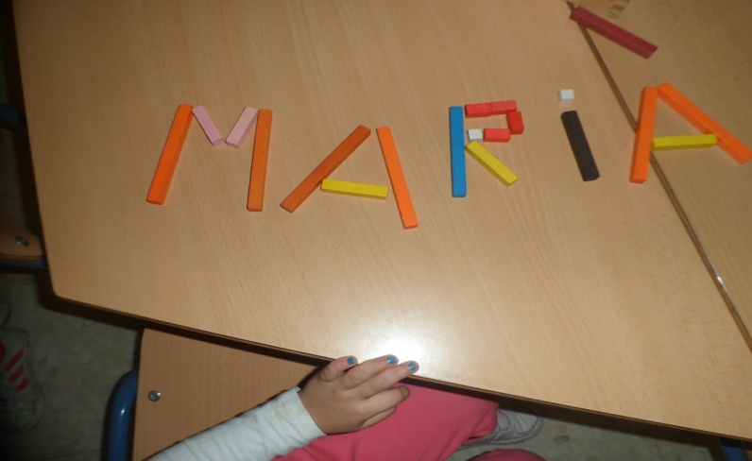

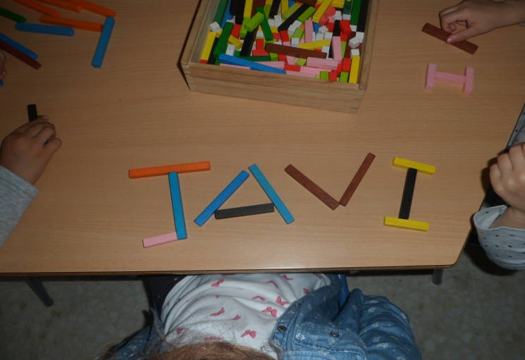

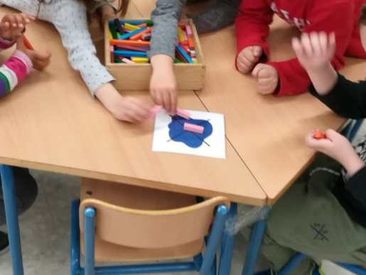
A CONTINUACIÓN TRABAJAMOS LOS COLORES, BUSCAMOS REGLETAS QUE REÚNAN LOS ATRIBUTOS DE COLOR QUE SE MUESTRAN, SIMPLEMENTE SE ENSEÑAN LAS TARJETAS EN NINGÚN MOMENTO SE ESPECIFICA EL COLOR, SIN EMBARGO ELLOS AL MOSTRAR LA TARJETA DICEN DE COLOR………..

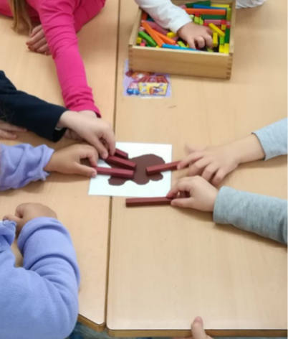

TRABAJAMOS TANTO EL CONCEPTO AFIRMATIVO: “BUSCAMOS UNA REGLETA QUE SEA DE COLOR….”

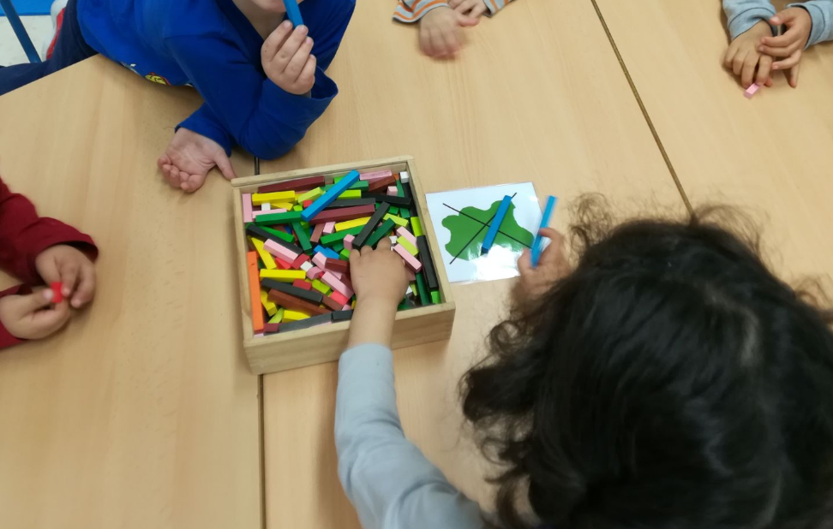

COMO EN NEGATIVO “AHORA QUE NO SEA DE COLOR….”

